Programmkombinationen und mgl. Statusaktualisierungen zwischen den Programmen VCS, TCS und APS/JPS
Stand 01.12.15 (VCS 2.30.45, JPS2 2.9.11, TCS 1.15.x)
Wesentliche Änderungen sind rot hervorgehoben

Dieses Dokument beschreibt welche Statusinformationen zwischen den Programmen VCS/TCS/APS ausgetauscht bzw. signalisiert werden.

Überblick, was kann in welcher Kombination signalisiert werden
VCS + TCS
- Signalisierung Bearbeitungsstart durch TCS (ab Version TCS 2.18.19015.1 / Feb. 2019)
- Signalisierung Bearbeitungsende durch TCS
- Signalisierung Bearbeitung unterbrochen durch TCS

Umsetzung: der TCS Dienst schreibt die erforderlichen Werte und aktualisiert die Status im VCS Auftrag dazu
(der VCS Scheduler ist dazu nicht erforderlich!)

VCS + TCS + APS
- Signalisierung angeliefert + abgeholt durch DocImporter
- Signalisierung in Bearbeitung durch APS
- Signalisierung in Bearbeitung durch TCS
- Signalisierung Arbeit unterbrochen durch APS
- Signalisierung Arbeit unterbrochen durch TCS
- Signalisierung angeliefert durch APS
- Signalisierung angeliefert durch TCS
- Signalisierung Arbeitsschritt erledigt durch TCS (PC Terminal) > Bearbeitungsende
- Signalisierung Bearbeitungsende durch TCS
- Signalisierung Bearbeitungsende durch APS

Für die Signalisierung durch TCS muss in dieser Konstellation die Verarbeitung der Stempelungen durch APS2 entsprechend konfiguriert sein.

Umsetzung: APS führt zyklisch im Abstand von 5 Minuten Abfragen gegen die VCS DB durch uns sucht nach relevanten Stempelungen und Einträgen die dort von TCS geschrieben wurden. Werden hier Einträge gefunden wird die jeweilige Funktion im Projekt automatisch nachgeführt.

VCS + TCS +JPS
- Signalisierung angeliefert + abgeholt durch DocImporter
- Signalisierung in Bearbeitung durch JPS
- Signalisierung Arbeit unterbrochen durch JPS
- Signalisierung angeliefert durch JPS
- Signalisierung Arbeitsschritt erledigt durch JPS > Bearbeitungsende
- Signalisierung Bearbeitungsende durch JPS

Umsetzung: Bei Einsatz JPS ist die Signalisierung relevanter Status ausschließlich über den JPS Mitarbeiterdialog vorgesehen !
JPS führt daher keine zyklische Abfrage gegen die VCS DB durch und verarbeitet somit auch keine von TCS ausgelösten Aktionen.
Wird in dieser Konstellation trotzdem mit TCS gearbeitet kommt es zu Differenzen zwischen dem VCS Auftrag und dem JPS Projekt.

Betrachtung der Programmkombinationen im Folgenden

- VCS + (TCS)
- VCS + (TCS) + APS (ohne Statusübernahme)
- VCS + (TCS) + APS
- VCS + (TCS) + JPS

Begriffs-Definitionen
- Druckdatum = Zeitpunkt zu dem der Druck gestartet wurde
- Belegdatum = Datum das z.B. auf einer Rechnung als Druckdatum angegeben ist

Generelles Verhalten VCS in allen Kombinationen
- Beim Druck einer Werkstattkarte wird das Datum Bearbeitungsstart mit dem Druckdatum belegt sofern dieses noch leer ist. (es wird nicht überschrieben)
Hinweis: In den Printfiltern kann für eine Werkstattkarte auch festgelegt werden, dass der B-Start beim Druck NICHT gesetzt wird (ab VCS 2.30)!
- Beim Druck einer Rechnung/IA wird das Bearbeitungsende geschrieben sofern dieses noch leer ist. Als Wert für das Bearbeitungsende wird gesetzt.
  - Bei vorhandenem VCS Ausgangsdatum wird dieses verwendet
  - Sonst wird das Druckdatum verwendet

Änderung ab VCS 2.30.45 und JPS2/APS2
In der Kombination 3./4. hat das Schreiben B-Start und Ausgangsdatum durch Druck der Wst-Karte und Rechnung immer wieder zu Verwirrung und Folgeproblemen geführt. Aus diesem Grund werden die Werte beim Drucken der Belege nur noch dann geschrieben wenn es sich um ein nicht geplantes Projekt handelt. Sobald die optischen Sperren im Auftrag aktiv sind werden nun auch die Werte nicht mehr geschrieben.

Für Projekte die vereinfacht geschlossen werden gilt, dass das Ausgangsdatum welches für das Projekt verwendet wird nicht in den Auftrag zurückgeschrieben wird. Der Grund dafür ist, dass in diesem Fall keine echte Ausgabe stattgefunden hat und der Wert daher nicht übernommen werden soll.

Generelles Verhalten TCS in allen Kombinationen
- Eine Stempelung mit Tastenart Bearbeitungsende führt zu einem Eintrag im VCS Feld Bearbeitungs-Ende sofern dieses Feld leer ist (es wird nicht überschrieben) in allen Programmkombinationen wird der Bearbeitungsstatus des VCS Auftrags zusätzlich auf „Erledigt“ gesetzt.
- Eine Stempelung mit Tastenart Auftrag unterbrochen führt zu einem Eintrag im VCS Feld Auftrag unterbrochen sofern dieses Feld leer ist (es wird nicht überschrieben) in allen Programmkombinationen wird der Bearbeitungsstatus des VCS Auftrags zusätzlich auf „Unterbrochen“ gesetzt.

Hinweis: In der Kombination 1/2 können Stempelungen auch von APS verarbeitet werden um die Status des Projektes zu aktualisieren. Für die Kombination 2 ist die Verarbeitung der Stempelungen zwingend einzurichten weil es sonst dazu kommt, dass ein Statuswechsel am VCS Auftrag z.B. Bearbeitungsende durch eine Stempelung anschließend durch eine Synchronisation des APS Projektes wieder zurückgesetzt wird.

Wie wird synchronisiert in Verbindung mit APS2/JPS2

In Kombination 2 (VCS+APS ohne Statusübernahme), wird der Fzg-Status, -Bearbeitungsstatus oder Beschaffungsstatus ausschließlich anhand der Daten aus VCS bestimmt, d.h. von APS werden diese in diesem Modus pauschal nicht an VCS übergeben !
Es werden ausschließlich die Werte Fzg-Ein/Ausgang+EW-Ein/Ausgang von APS nach VCS übertragen.
In VCS werden aussschließlich diese Felder gesperrt sofern eine reale Planung in APS stattgefunden hat.

Für alle Projekte, unabhängig davon ob eine echte Verplanung für einen EW stattgefunden hat gilt.
Das zugehörige Projekt wird im Kontrolldialog angezeigt sofern es einen B-Start oder ein Fzg-Eingangsdatum besitzt.
Wird für den zugehörigen Auftrag eine RE oder IA gedruckt und das Projekt ist noch nicht abgeschlossen, wird dieses 'vereinfacht abgeschlossen' so dass das Projekt damit aus dem Kontrolldialog wieder verschwindet.
Als Zeitpunkt für den Abschluss (Fertig zur Abholung und Ausgeliefert) wird dabei das Ausgangsdatum verwendet. Ist dieses nicht angegeben wird der aktuelle Zeitpunkt verwendet.

In den Kombinationen 3/4, wird der Fzg-Status und Bearbeitungsstatus exkl. durch APS/JPS bestimmt. Sobald ein Projekt geplant oder eine statusrelevante Aktion in JPS/APS durchgeführt wurde werden die zugehörigen Felder im VCS Auftrag gesperrt. Dieser Projektstatus wird im Folgenden vereinfacht als "geplant" bezeichnet.

Für alle Projekte, unabhängig ob "geplant" oder nicht gilt
Jedes Projekt das einen B-Start oder ein Eingangsdatum hat, wird nach Entstehen aus einem Auftrag im JPS/APS Kontrolldialog angezeigt.

Für geplante Projekte gilt
Das Projekt muss in APS/JPS manuell abgeschlossen werden. (D.h. Status ausgeliefert, alle Arbeiten erledigt)
Für nicht geplante Projekte gilt
Wird für den zugehörigen Auftrag eine RE oder IA gedruckt und das Projekt ist noch nicht abgeschlossen, wird dieses 'vereinfacht abgeschlossen' so dass das Projekt damit aus dem Kontrolldialog wieder verschwindet.
Als Zeitpunkt für den Abschluss (Fertig zur Abholung und Ausgeliefert) wird dabei das Ausgangsdatum verwendet. Ist dieses nicht angegeben wird der aktuelle Zeitpunkt verwendet.

Hinweis: Vereinfacht abgeschlossen bedeutet, dass in diesem Fall keine frühzeitige Freigabe von Ressourcen durchgeführt wird. In der Kombi 3, führt dies dazu, dass ein Ersatzwagen nicht frühzeitig freigegeben wird wenn der Re-Druck vorzeitig stattfindet. Sollte dieses Vorgehen in der Praxis in einem Einzelfall einmal nicht stimmen muss das Projekt wieder in Bearbeitung gesetzt werden und der Abschluss dann händisch wiederholt werden.

Synchronisationsgrundsätze

Übersicht der Daten die synchronisiert werden
VCS | Sy1 | Sy2 | Sy3 | SU | APS2 | JPS2
Kunde |  |  | S> |  | Projektadresse | Projektadresse
Fahrzeug | S> | S> |  |  | Fahrzeug | Fahrzeug
Bearbeiter | <N> | <N> |  |  | Projektverantwortlich | Projektverantwortlich
Auftrags Bezeichnung | <S> | <S> |  |  | Beschreibung | Beschreibung
Notiz | <S> | <S> |  |  | Notiz | Notiz
Min aus (Eingang und Bearbeitungsstart) | > |  |  |  |  | Projektstart
Eingang | < | > | > | < | Eingang geplant/Eingang real | Eingang geplant/Eingang real
Angeliefert | < |  |  | < | Status Angeliefert | Status Angeliefert
Ausgang | < | > | > | < | Ausgang geplant/Eingang real | Ausgang geplant/Eingang real
Abgeholt | < |  |  | < | Status Ausgeliefert | Status Ausgeliefert
Bearbeitungs Start | < | < | > | < | < Bearbeitungs Start real | > Arbeitsbeginn (Vorg.)  < Bearbeitungs Start real
B-Ende Vorgabe | S< |  | S> | < |  | > Arbeitsende (Vorg.)
Bearbeitungs Ende | < |  |  | < | Bearbeitungsende real | < Bearbeitungsende real
Fzg.status | < |  | > | < | Fzg.status | Fzg.status
Teilestatus | <> |  |  |  | Teilestatus | Teilestatus
Bearbeitungsstatus | < |  |  | < | Bearbeitungsstatus | Bearbeitungsstatus
Ersatzwagenausgabe | < | < |  | < | Projektstart / EW Start | Projektstart / EW Start
Ersatzwagenrücknahme | < | < |  | < | Ausgang / EW Ende | Ausgang / EW Ende
Zusl: Direktannahme | < |  |  | < | Annehmer verplant
Zusl: Wartet | < |  |  | < | Wartet
Zusl: Holservice | < |  |  | < | Holservice
Zusl: Bringservice | < |  |  | < | Bringservice
Zusl: Reinigung |  |  |  | <
Zusl: Abschleppen |  |  |  | <
Zusl: Ersatzwagen | < |  |  | < | Ersatzwagen

Rot markierte werden bei sync von/zu Unteraufträgen nicht übertragen in VCS Version 2.50.117 !!

Legende:
Sy1: Einstellung Statusinformationen aus APS/JPS Ignorieren in VCS nicht aktiv
Sy2: Einstellung Statusinformationen aus APS/JPS Ignorieren in VCS aktiv
Sy3: Nicht geplantes Projekt in APS2/JPS2
SU: Synchronisation auf Unteraufträge sofern Sync. Status aus Stamm-Auf dort aktiv
Bei Angabe von zwei Feldern übersteuert das rechte den Wert links davon
S: Nur zwischen Stammauftrag und Projekt
*: Nur sofern Projekt nicht geplant (in die jeweilige Richtung)
N: bei Neuanlage

Generell können zwei Richtungen bei der Synchronisation betrachtet werden
  - VCS -> APS/JPS
  - APS/JPS -> VCS

Da die Werte realer Ein-/Ausgang, Mietwagen Ein-/Ausgang und Arbeit unterbrochen bei Einsatz von APS/JPS zwingend dort gepflegt werden sollen werden diese Werte bei vorhandenem APS/JPS in VCS gesperrt und auch nicht in Richtung APS/JPS synchronisiert.

Die Werte Fzg-Ein/Ausgang, B-Start, Teile bestellt/vollständig können sowohl im VCS Auftrag als auch in APS/JPS erfasst und gepflegt werden.
Die Bearbeitung in VCS wird gesperrt wenn seitens APS/JPS mit dem Projekt aktiv gearbeitet wird.
D.h. Projekt geöffnet oder Fzg. auf angeliefert gesetzt usw.

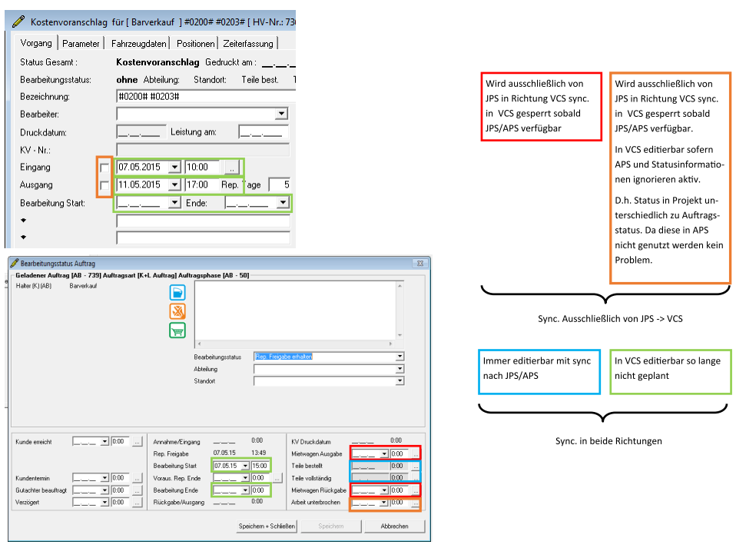

Statusabgleich bei Stamm- und Unteraufträgen

Besteht ein Auftrag aus mehreren Aufträgen wird mit den Status wie folgt verfahren.
Fälle in denen mit Stamm- und Unteraufträgen gearbeitet wird
- Abrechnung mehrerer Schäden
- Abrechnung Zusatzleistungen
- Auftragserweiterung
- Gewährleistungsarbeiten währen Rep.
- Gewährleistungsarbeiten nach Rep
- Abrechnung von Zusatzleitungen

Für 1-4 kann davon ausgegangen werden, dass es sich um den gleichen Werkstattdurchgang handelt.
D.h. Fzg. und Bearbeitungsstatus (incl. Ein-/Ausgangsdatum + B-Start/B-Ende) sollen gleich gesetzt werden sofern diese im Stammauftrag angepasst werden (direkt oder via APS/JPS).
Um dies für den Fall 5 zu unterbinden wurde im VCS Auftrag eine Eigenschaft „Keine Synchronisierung Fzg- und Bearbeitungsstatus aus Stammauftrag“ zur Verfügung gestellt. Damit kann ein Anwender bei Bedarf die Sync an die Unteraufträge abstellen.
Werden die Auftragssonderfälle genutzt wird die Kennung automatisch gesetzt für die jeweiligen Fälle.

Für die Übergabe von Daten in Richtung VCS > APS/JPS gilt
- Teilestatus wird nur vom Stammauftrag ausgehend übermittelt
- ‚Vereinfachtes abschließen‘ von Projekten findet nur ausgehend vom Stammauftrag aus statt
- Eingang- Ausgang- B-Start und B-Ende werden auch von einem Unterauftrag synchronisiert sofern diese Daten in VCS bearbeitbar sind
- Auftragsbezeichnung und Notiz wird ausschließlich vom Stammauftrag aus synchronisiert
- Änderungen am Kunden im Auftrag werden nur an nicht geplante Projekte übertragen, sobald ein Projekt geplant ist werden Änderungen am Kunden nicht mehr übertragen

Für die Übergabe von Daten in Richtung APS/JPS in Richtung VCS gilt
- Teilestatus wir nur zum Stammauftrag synchronisiert
- Fzg- und Bearbeitungsstatus wird an alle Unteraufträge mit aktiver Kennung (im VCS Unterauftrag) „Fzg. und Bearbeitungsstatus aus Stammauftrag sync.“ synchronisiert
- Auftragsbezeichnung und Notiz wird ausschließlich zum Stammauftrag synchronisiert

Hinweis:
Im Fall 5 erfolgt die Synchronisation ausgehend vom IA auch wenn dieser nicht der eigentliche Stammauftrag ist. Das Verhalten entspricht in diesem Fall 1:1 dem Verhalten aus Sicht eines eigenständigen Stammauftrags. Diese Ausnahme wurde zur besseren Lesbarkeit nicht in jedem Einzelfall explizit erwähnt.

